Document 1
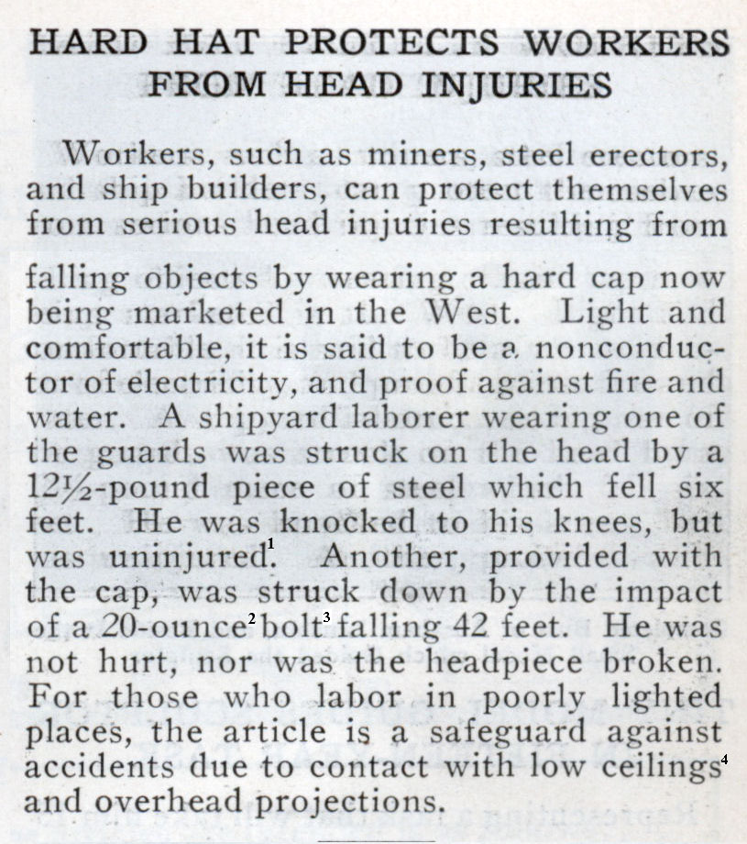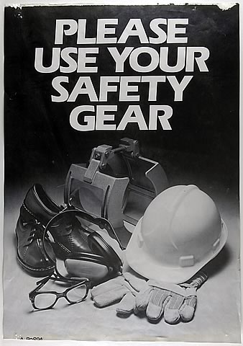
Document 2
http://www.seayourhistory.org.uk
Popular Mechanics, January 1924

1 uninjured : indemne

2 ounce = 28,35 g
3 bolt : boulon
4 ceilings : plafonds

